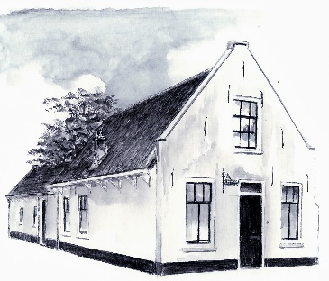

**Stichting Historisch** **Museum Hazerswoude**

**D E H A Z E L I E R**

**28e jaargang, nr 124, september, oktober, november 2024**

**Verzuiling in Hazerswoude, deel 4**

*Door Kees van Niekerk*

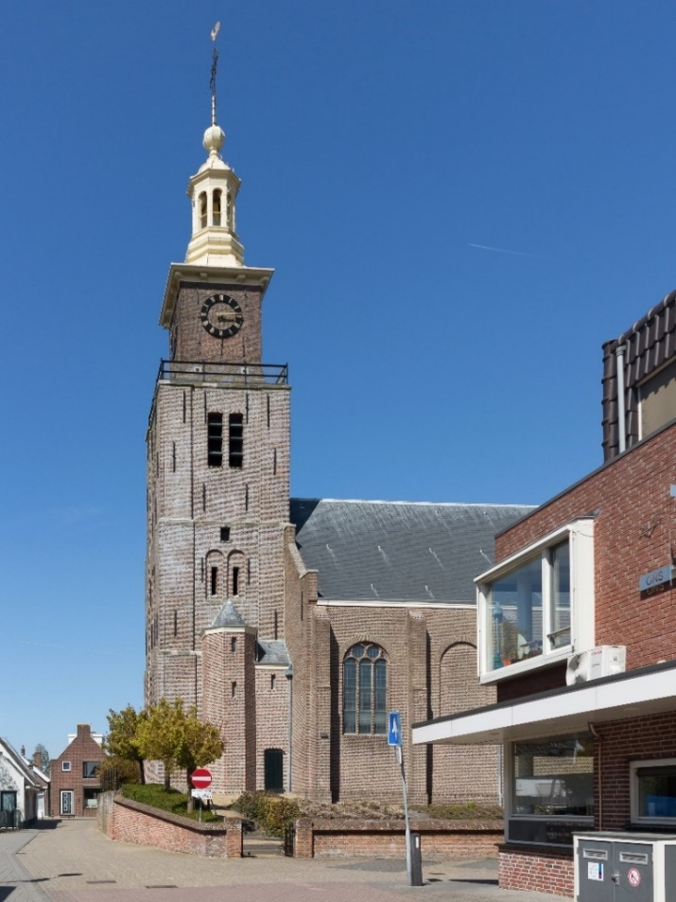**Vanzelfsprekend was er ook een verzuiling in Hazerswoude. In vorige generaties vormde de kerk nogal eens een splijtzwam. De ouderen weten nog te vertellen dat katholieken en protestanten elkaar op straat niet groetten, niet bij elkaar in de winkel kochten en niet bij elkaar op familiebezoek kwamen. Maar laten we niet doen alsof de kerk tegenwoordig géén issue meer is binnen families. Het komt nog steeds voor dat kerkelijke kwesties een twistpunt vormen, in plaats van dat het geloof in God en het volgen van Jezus een verbindende factor tussen familieleden is.**

**Religies in Hazerswoude**

De Rijn fungeerde als scheidslijn tussen de verschillende religies: ten noorden is men overwegend protestant geworden en ten zuiden is men rooms-katholiek gebleven. Hazerswoude-Dorp was echter min of meer gemengd.

In Hazerswoude waren de drie rooms-katholieke kerken in protestante handen overgegaan. Er waren echter twee Katholieke “schuilkerken”: in de Groenendijk in de kelder van boerderij ‘De Steenenpoort’ en de zolder van een boerderij nabij de latere Zwaantjeskerk. Deze schuilkerken werden aanvankelijk oogluikend toegestaan. Later moest men er jaarlijks 200 gulden voor betalen, zodat men het door de vingers zou zien. Het gebouw mocht niet als gebouw herkenbaar zijn. Deze schuilkerken werden bediend door rondreizende priesters. Aan het begin van de 19e eeuw, zorgde Napoleon voor “Vrijheid, Gelijkheid en Broederschap”. In Nederland betekende dat “vrijheid van godsdienst”. Ook in Hazerswoude mocht alle geloven worden beleden.

De Nederlandse Hervormde kerk in Hazerswoude dorp (bron afbeelding: <https://www.hervormdhazerswoude.nl/>)

***Vervolg zie pagina 4***

Nederlands Hervormde kerk Hazerswoude

(bron afbeelding: museum Hazerswoude)

***Vervolg zie pagina 4***

De gesloten, bouwvallige kerk van de Doopsgezinde Gemeente, inclusief de pastorie werd opgekocht en omgebouwd tot de H.H. Engelbewaarderskerk, met pastoor Van Zon. In het begin van de 18e eeuw kwam er aan de Rijndijk het Zwaantjeskerk. Deze kerk was weer gewijd aan Sint Michael, zoals destijds de middeleeuwse kerk in het Dorp. De kerk werd in 1870 vervangen door een nieuw, beter kerkgebouw

In 1818 werd de kapel van de Groenendijk omgebouwd (met toren met daarop een scheepje) tot de St. Nicolaaskerk. Dit scheepje verwijst naar St. Nicolaas aan wie de kerk gewijd was, tot de beschermheilige van de schippers. De St. Nicolaaskerk werd later omgedoopt tot St. Bernarduskerk. De eerste pastoor was Bernardus Wesselingh.

**Kerken in Hazerswoude**

De rooms-katholieke kerken zijn: H.H. Engelbewaarders en H.H. Michael. De H. Bernarduskerk (Scheepjeskerk) is niet langer in gebruik als kerk.

De protestantse kerken zijn: Kerk van de Hervormde gemeente (met hervormd centrum 'De Regenboog') en de kerk van de Protestantse Gemeente Hazerswoude: Korenaar

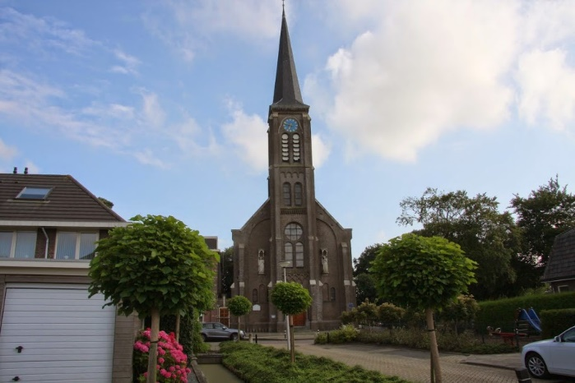**H.H. Engelbewaarderskerk in Hazerswoude-Dorp**

De H.H. Engelbewaarderskerk Hazerswoude dorp (bron afbeelding: www.kerkenrijnengouwe.nl)

De H.H. Engelbewaarderskerk is een neoromaanse kerk en werd tussen 1879 en 1881 gebouwd naar het oorspronkelijke ontwerp van architect Asseler, die in 1879 overleed. De bouw werd daarop voltooid door Adrianus Bleijs. De kosten voor de bouw bedroegen fl. 49.026,-.

Het is een eenbeukige kerk in neoromaanse stijl, met een half ingebouwde toren met twee geledingen en spits aan de voorzijde. De pastorie werd in 1891 gebouwd naar een ontwerp van A. Goldberg. Na de liturgische veranderingen van het Tweede Vaticaans Concilie werden in de jaren 1960 de muren wit gepleisterd en verdween het oorspronkelijke kerkmeubilair.

Het kerkorgel werd in 1904 voor het Sint-Elisabethgasthuis in Amsterdam gebouwd door de firma Maarschalkerweerd. In 1991 werd het orgel naar de Engelbewaarderskerk overgeplaatst.

**H. Bernarduskerk in de Groenendijk**

De Bernarduskerk kreeg als bijnaam "Scheepjeskerk", wegens de windvaan op de toren in de vorm van een schip. Volgens het Memoriaal register stichtte pastoor Schadé in 1671 “De capel aan de Groenendijk”, de voorloper van het “Scheepjeskerk.” Architect Vogelpoel ontwierp de kerk in neogotische stijl. Het kerkgebouw werd in 1855 ingezegend door Everardus Stephanus van der Hagen, pastoor en deken te Zoeterwoude.

De kerk bestaat uit een eenbeukig toren met kleurrijke glas-in-loodramen. Begin jaren 1950 verdween vrijwel al het neogotische meubilair. Ook werd toen het neogotische stucadoorsgewelf vervangen door een nieuw, soberder, gewelf. In 2005 werd bekend, dat men deze kerk op termijn wilde sluiten, en (in principe) laten slopen.

Mede dankzij acties tot behoud van het gebouw is het een Gemeentelijk monument geworden. In januari 2022 is deze kerk overgenomen door een Stichting. Op 2 juni 2024 heeft in de H. Bernarduskerk de laatste viering plaats gevonden. De kerk met belendende pastorie en tuin wordt verkocht.

**St. Michaël – of Zwaantjeskerk**

In 1870 is de Michaël – of Zwaantjeskerk - in gebruik genomen. De architect was Th. Asseler. De inmiddels gesloopte kerk bevond zich in Rijndijk Oost. De naam ‘Zwaantje’ verwijst naar de naam van het café (tegenover deze kerk) dat tot de sloop in 1964 door de familie Boers werd gerund.

Het Zwaantjeskerk was een neoromaanse kerk met toren. Sinds 1977 was de kerk buiten gebruik. Na jarenlang verval werd de kerk gesloopt in 1985.

Als opvolger van deze kerk maakte de lokale St. Michaëlparochie van 1977 tot begin jaren 2010 gebruik van het Anker, een eigentijds gebouw in de Rhynenburch.

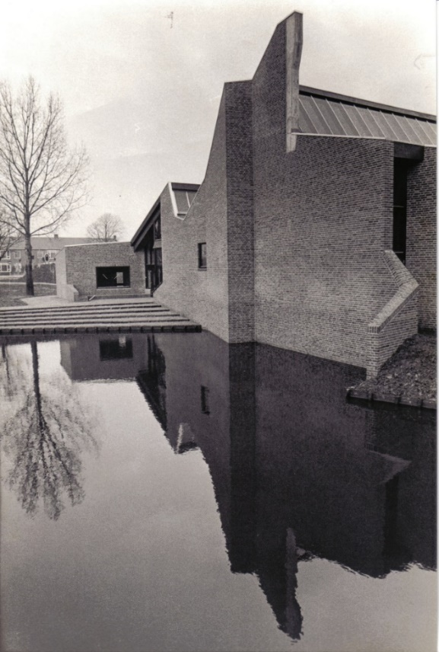**Het Anker**

Het Anker was een moderne kerk zonder toren, die de oudere R.K. Kerk St. Michaël "Zwaantjeskerk" in Hazerswoude-Rijndijk verving. Het Anker werd gebouwd naar het ontwerp van architect A.C. Alberts. In 1977 werd het gebouw in gebruik genomen, niet alleen door de rooms-katholieken maar ook door de Wit-Gele kruisvereniging. Ook de gemeente maakte deel uit van Stichting Het Anker. Het Anker raakte als kerkgebouw buiten gebruik begin jaren 2010, toen deze parochie (binnen een groter streekverband) werd samengevoegd met de parochie St. Bernardus in de buurtschap Hazerswoude-Groenendijk, in de "Scheepjeskerk". De kleine R.K. Mariakapel bleef gehandhaafd. Enkele voorwerpen uit Het Anker, o.a. een modern St. Michaël-kunstwerk, werden overgebracht naar de St. Bernarduskerk.

Het Anker bleef als multifunctioneel gebouw onverminderd actief voor culturele - en buurtactiviteiten. Hier is recent verandering in gekomen. De functie als multifunctioneel gebouw is vervallen. Op de locatie van Het Anker en het terrein er naast komen in totaal 50 nieuwe huurappartementen. De bijzondere architectuur van Het Anker blijft wel bewaard.

**De Nederlands Hervormde kerk**

De hervormde kerk is gebouwd in 1646 en in gebruik genomen in 1658. De architect was Pieter Post. Deze kerk verving een ooit aan de St. Michaël gewijde middeleeuwse kerk. Deze historische dorpskerk valt onder PKN Hervormde gemeente Hazerswoude.

De hervormde kerk bestaat uit een eenvoudige zaalkerk, met veelhoekige sluiting en houten overwelving met een bakstenen toren. Aan de noordzijde van de kerk is er een portaal met fronton. Tot de inventaris behoren: een eenvoudige preekstoel met doophek, een koperen predikantslezenaar, een voorzangerslezenaar en doopbekkenhouder, een eikenhouten koorhek met Ionische pilasters en gesneden boogvullingen, eenvoudige herenbanken, grafzerken, ca. 1669, 1677 en 1771. Het orgel met hoofdwerk en bovenwerk is in 1868 gemaakt door Flaes en Brünjes.

Specifiek zijn de eikenhouten klokkenstoel met klok van S. Butendiic, 1451, het mechanisch elektrisch torenuurwerk van de Firma Elderhorst uit de jaren dertig. Op de uurwerkzolder ligt een gedemonteerd mechanisch torenuurwerk.

Het Anker Hazerswoude Rijndijk (bron afbeelding:www.canonvannederland.nl

**De vroegere kerk van de Gereformeerde Gemeente onder ‘t Kruis**

De Gereformeerde Kerk werd in 1864 te Hazerswoude-Dorp geïnstitueerd als “Gereformeerde Gemeente onder ’t Kruis”. Deze geloofsstroming had zich rond 1838 afgesplitst van de hoofdstroom van de “Christelijke Afgescheidene Kerk in Nederland”.

Het eerste kerkgebouw stond aan de Dorpsstraat, die aansluiting had aan de Oude Gemeneweg. De romp van het oude kerkgebouw is nu in gebruik bij de Zaadhandel van de Gebr. Zintel. In 1969 werd het huidige kerkgebouw in gebruik genomen. In november 2009 bestond het kerkgebouw 40 jaar.

**De kerk van de Protestantse Gemeente De Korenaar**

De Korenaar is een moderne kerk zonder toren, dat bestaat uit een brede zaalkerk met een fors lessenaarsvormig dak. in 1969 door L. de Jonge, ter vervanging van de oudere kerk. De kerk is in 1969 gebouwd. Met het opgaan van de gereformeerde kerken in de Protestantse Kerk Nederland (PKN) in 2004, is de naam van de gemeente veranderd in Protestantse Gemeente Hazerswoude. Kort daarna kreeg het kerkgebouw de naam ‘Korenaar’.

Het kerkgebouw is een accommodatie voor de eredienst en de vele activiteiten, waarvoor diverse zalen en een keuken beschikbaar zijn.

Het historische Künckelorgel werd in 1864 overgenomen van de Waalse gemeente in Den Haag en is nu bijna 200 jaar oud. Het orgel verhuisde mee naar het nieuwe kerkgebouw en is inmiddels een rijksmonument.

**Scholen**

Elke leerling ging naar de school van zijn eigen christelijke identiteit. Het was in de geschiedenis een komen en gaan van scholen of van scholen die steeds van naam veranderden. In Hazerswoude ging het om basisscholen of middelbare scholen. In de scholen werden regelmatig activiteiten vanuit de kerk georganiseerd.

Een greep hieruit:

**Basisscholen**

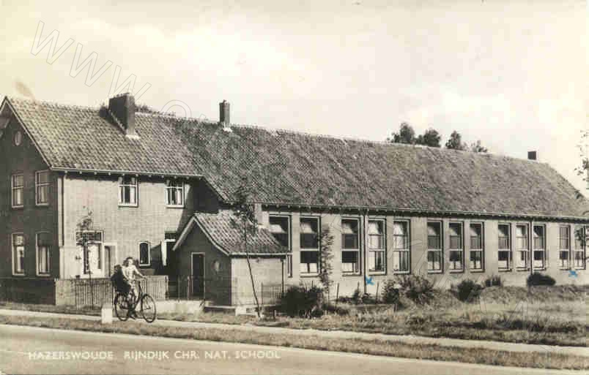Katholieke basisscholen: R.K. school "In den Groenendijk", later de St. Jozefschool (zusterschool), Basisschool Rhynenburch, R.K. school van de parochie van de H.H. Engelenbewaarders, later de St. Michaelschool, R.K. school "In het Zwaantje", later de volgende benamingen: de St. Liduina (zusterschool), de latere Banneuxschool en de Katholieke Basisschool De Tweeklank. Protestantse basisscholen: De Gereformeerde school, PCB Johannes Post, De Hervormde school (Ds.D.A.v.d.Boschstraat 1), De School met de Bijbel (Dorpstraat), Christelijke Nationale School (aan de Rijndijk).

Openbare scholen: Stichting voor Openbaar Primair Onderwijs Regio Alphen aan den Rijn

(Sportparklaan 5), Openbare basisschool De Springplank, Openbare Basisschool JPF Steyaert

**Middelbare scholen**

Katholieke scholen: Christus Koning

Protestantse scholen: Groene Hart Rijnwoude (Sportparklaan 4), Christelijke U.L.O.-school te Hazerswoude-Dorp (1929 – 1944). Een enkeling uit Hazerswoude-Dorp ging naar de MULO, nu Coenecoop College. Of ze gingen naar de Christus Koning in Hazerswoude-Rijndijk of naar de Don Bosco in Boskoop. Voor mensen in de Loete was Boskoop dichterbij.

**Winkeliers, cafés en sportverenigingen**

De Hazerswoudenaren gingen allemaal naar dié winkel, waarvan de winkelier hun geloof had. De winkelier was dan verzekerd van afname van zijn producten en/of diensten.

**Slagers** Katholieke slagers: Van Meurs, Rietveld. Protestantse slagers: Van Tol, Van ’t Riet.

**Bakkers** Katholieke bakker: Van Velsen, Uljee. Protestantse bakker: Boer, De Kruif, Jansen,Bakker Tom?

**Kruideniers** Katholieke kruideniers: Van der Meer, Vreeburg, Hermsen, Van der Tocht.

Protestantse kruideniers: Vrouwtje Opdam.

**Cafés** Café Timmermans (met een zaaltje voor dansavonden en bruiloften). Protestants Café Jannetje Natzijl daar kwamen alle gezindten. (Dirk Kooter heeft daar ook een café gehad)

**Kappers**

Katholieke kapper: Groenendijk (was in Boskoop gevestigd).Protestantse kapper: Van Pijlen en Kok.

**Voetbalverenigingen**

Katholieke voetbalvereniging: Sint Bernardus (spelen op zondag). Protestante voetbalvereniging: Hazerswoudse Boys (spelen op zaterdag)

*Bronnen:*

[*kerkenrijnengouwe.nl*](https://kerkenrijnengouwe.nl/wp-content/uploads/2016/05/Hazerswoude-rijndijk.jpg)*,* [*nl.wikipedia.org*](https://nl.wikipedia.org/wiki/H.H._Engelbewaarderskerk_(Hazerswoude-Dorp))*,* [*wikiwand.com/nl/Groenendijk*](https://www.wikiwand.com/nl/Groenendijk_%28Zuid-Holland%29)*, canonvannederland.nl, reliwiki.nl, hervormdhazerswoude.nl, pghkorenaar.nl/geschiedenis, humanistischecanon.nl, educatie-en-school.infonu.nl, isgeschiedenis.nl, elisabethmagazine.nl, Rijksdienst voor het Cultureel Erfgoed*

Christelijke Nationale School (aan de Rijndijk) (bron afbeelding:museum Hazerswoude)